SECRETARIA DE ECONOMIA

ACUERDO por el que se emite la Declaratoria del Polo de Desarrollo Económico para el Bienestar Huamantla, Tlaxcala.

Al margen un sello con el Escudo Nacional, que dice: Estados Unidos Mexicanos.- Secretaría de Economía.
MARCELO LUIS EBRARD CASAUBON, Secretario de Economía, con fundamento en los artículos 34 de la Ley Orgánica de la Administración Pública Federal; Primero, segundo párrafo, Décimo, tercer párrafo del Decreto por el que se otorgan estímulos fiscales en los Polos de Desarrollo Económico para el Bienestar; 5, fracciones XVII y XXIV, del Reglamento Interior de la Secretaría de Economía, y artículo 2 fracción XIV, 4, fracción II, 8, segundo párrafo del Acuerdo por el que se emiten los Lineamientos para los Polos de Desarrollo Económico para el Bienestar y
CONSIDERANDO
Que de conformidad con lo dispuesto en los artículos 25 y 26, apartado A de la Constitución Política de los Estados Unidos Mexicanos, corresponde al Estado la rectoría del desarrollo nacional mediante la competitividad, el fomento del crecimiento económico, el empleo, así como una justa distribución del ingreso y la riqueza, para garantizar que ésta sea integral y sustentable y que permita el pleno ejercicio de la libertad y la dignidad de los individuos, grupos y clases sociales. Al desarrollo económico nacional concurrirán, con responsabilidad social, el sector público, el sector social y el sector privado, sin menoscabo de otras formas de actividad económica que contribuyan al desarrollo de la Nación;
Que el Plan Nacional de Desarrollo 2025-2030, publicado en el Diario Oficial de la Federación (DOF) el 15 de abril de 2025, considera al “Plan México” como una herramienta de largo plazo que sustenta una estrategia de industrialización en el país incrementando la participación de empresas mexicanas en la cadena de proveeduría de las exportaciones y en la generación de productos para consumo nacional; permitiendo a las empresas nacionales, desde micro, pequeñas y medianas hasta grandes corporaciones, tener un papel más activo en la manufactura de bienes intermedios, insumos y componentes esenciales;
Que en ese sentido el "Plan México", presentado por la Presidenta de los Estados Unidos Mexicanos el 13 de enero de 2025, es una estrategia de desarrollo nacional que busca fortalecer el mercado interno y los mercados regionales para posicionar a México entre las diez principales economías del mundo y reducir la pobreza y la desigualdad. Esta estrategia también busca promover el desarrollo económico sostenible y equitativo en todo el país; generar empleos dignos y bien remunerados; fortalecer el progreso científico, tecnológico y la innovación; ampliar el acceso a la educación media superior y superior y su vínculo con el Plan Nacional de Desarrollo, a fin de alcanzar el bienestar de las mexicanas y los mexicanos;
Que el "Decreto por el que se otorgan estímulos fiscales en los Polos de Desarrollo Económico para el Bienestar", publicado el 22 de mayo de 2025 en el DOF y su reforma publicada en el mismo medio de difusión el 31 de julio de 2025; establece que, se brindan beneficios tributarios a los contribuyentes que realicen actividades económicas productivas al interior de los Polos de Desarrollo Económico para el Bienestar y a las personas morales que hayan obtenido Autorización que los acredite como Desarrolladores;
Que, en la misma fecha, se publicó en el DOF el Acuerdo por el que se emiten los Lineamientos para los Polos de Desarrollo Económico para el Bienestar;
Que en la primera Sesión Ordinaria del Comité Intersecretarial de Promoción celebrada el 9 de junio de 2025, fue aprobado el Dictamen Colegiado correspondiente al Polo de Desarrollo Para el Bienestar Huamantla, en el estado de Tlaxcala, y
Que con el objetivo de impulsar la competitividad y favorecer la operación de los contribuyentes que realicen actividades económicas productivas al interior de los Polos de Desarrollo Económico para el Bienestar y de los Desarrolladores, así como en el ejercicio de la facultad establecida en el artículo 34 de la Ley Orgánica de la Administración Pública Federal, he tenido a bien expedir el siguiente:
ACUERDO POR EL QUE SE EMITE LA DECLARATORIA DEL POLO DE DESARROLLO ECONÓMICO PARA EL BIENESTAR HUAMANTLA, TLAXCALA
ARTÍCULO PRIMERO. El presente Acuerdo tiene por objeto declarar el Polo de Desarrollo Económico para el Bienestar Huamantla, Tlaxcala en el estado de Tlaxcala.
ARTÍCULO SEGUNDO. Se declara como Polo de Desarrollo Económico para el Bienestar Huamantla, Tlaxcala a la superficie de 53 hectáreas, ubicadas en el municipio de Huamantla, estado de Tlaxcala.
Es propicio señalar que la referida superficie, es resultado de la información enviada por el Gobierno del estado de Tlaxcala, de conformidad con el cuadro de construcción y el croquis de ubicación siguientes:
CUADRO DE CONSTRUCCIÓN
LADO EST-PV | AZIMUT | DISTANCIA (MTS) | COORDENADAS UTM
LADO EST-PV | AZIMUT | DISTANCIA (MTS) | ESTE (X) | NORTE (Y) | CONVERGENCIA | FACTOR DE ESC.LINEAL | LATITUD | LONGITUD
1-2 | 209°10"12.13" | 230.5 | 611,520.3155 | 2,140,878.7087 | 0°21"7.253011" | 0.99975373 | 19°21"31.923462"N | 97°56"17.426755"W
2-3 | 223°25"46.22" | 22.82 | 611,407.9681 | 2,140,677.4396 | -0°21"5.848247" | 0.99975342 | 19°21"25.398862"N | 97°56"'21.319523"W
3-4 | 245°46"57.73" | 132.85 | 611,392.2835 | 2,140,660.8707 | -0°21"5.659506" | 0.99975338 | 19°21"24.863027"N | 97°56"21.860553"W
4-5 | 227°32"50.44" | 9.03 | 611,271.1258 | 2,140,606.3763 | -0°21"4.248480" | 0.99975304 | 19°21"23.114559"N | 97°56"'26.024336"W
5-6 | 216°54"17.45" | 412.25 | 611,264.4617 | 2,140,600.2799 | -0°21"4.168896" | 0.99975302 | 19°21"22.917579"N | 97°56"26.254009"W
6-7 | 153°0"7.36" | 425.51 | 611,016.9100 | 2,140,270.6300 | -0°21"1.147329" | 0.99975234 | 19°21"12.243746"N | 97°56"'34.807200*"W
7-8 | 56°11"7.46" | 36.54 | 611,210.0756 | 2,139,891.4877 | -0°21"3.099753" | 0.99975287 | 19°20"59.872235"N | 97°56"28.266713"W
8-9 | 46°50"30.53" | 38.81 | 611,240.4306 | 2,139,911.8198 | -0°21"3.457391" | 0.99975296 | 19°21"0.527567"N | 97°56"27.222157"W
9-10 | 46°50"30.26" | 40.931 | 611.268.7407 | 2,139,938.3659 | -0°21"3.795774" | 0.99975304 | 19°21"1.385440"N | 97°56"26.246375"W
10-11 | 48°32"16.94" | 48.58 | 611,298.6007 | 2,139,966.3654 | -0°21"4.152692" | 0.99975312 | 19°21"2.290279"N | 97°56" 25.217167"W
11-12 | 52°1"6.60" | 54.84 | 611,335.0045 | 2,139,998.5297 | -0°21"4.586585" | 0.99975322 | 19°21"3.329287"N | 97°56"23.962820"W
12-13 | 50°4"16.41" | 95.38 | 611,378.2327 | 2,140,032.2808 | -0°21"5.099001" | 0.99975334 | 19°21"4.418548"N | 97°56"22.474256"W
13-14 | 51°0"26.35" | 65.27 | 611,451.3762 | 2,140,093.5007 | -0°21"5.968687" | 0.99975354 | 19°21"6.395360"N | 97°56"19.954681"W
14-15 | 50°11"58.03" | 59.73 | 611,502.1079 | 2,140,134.5717 | -0°21"6.571036" | 0.99975368 | 19°21"7.721220"N | 97°56"18.207409"W
15-16 | 32°17"32.93" | 52.48 | 611,547.9934 | 2,140,172.8028 | -0°21"7.116558" | 0.9997538 | 19°21"8.955665"N | 97°56"16.626811"W
16-17 | 46°44"9.35" | 52.98 | 611.576.0324 | 2,140,217.1690 | -0°21"7.463336" | 0.99975388 | 19°21"10.393240"N | 97°56"15.656538"W
17-18 | 50°46"57.46" | 51.82 | 611,614.6141 | 2.140,253.4809 | -0°21"7.924717" | 0.99975399 | 19°21"11.566709"N | 97°56"14.326643"W
18-19 | 38°31"30.55" | 50.08 | 611,654.7593 | 2,140,286.2428 | -0°21"8.401603" | 0.9997541 | 19°21"12.624385"N | 97°56"12.943908"W
19-20 | 45°16"50.07" | 32.95 | 611,685.9548 | 2,140,325.4256 | -0°21"8.780962" | 0.99975419 | 19°21"13.892713"N | 97°56"11.866534"W
20-21 | 43°29"12.33" | 35.8 | 611,709.3688 | 2,140,348.6114 | -0°21"9.061721" | 0.99975425 | 19°21"14.642233"N | 97°56"11.059215"W
21-22 | 45°29"11.94" | 35.8 | 611.734.0058 | 2,140,374.5854 | -0°21"9.358161" | 0.99975432 | 19°21"15.482204"N | 97°56"10.209387"W
22-23 | 42°48"2.39" | 47.39 | 611,758.6428 | 2,140,400.5595 | -021"9.654609" | 0.99975439 | 19°21"16.322178"N | 97°56"9.359559"W
23-24 | 39°49"27.05" | 33.31 | 611,790.8412 | 2,140,435.3298 | -0°21"10.042579" | 0.99975447 | 19°21"17.446765"N | 97°56"8.248731"W
24-25 | 44°59"7.42" | 49.93 | 611,812.1742 | 2,140,460.9125 | -0°21"10.301265" | 0.99975453 | 19°21"18.274665"N | 97°56"7.512214"W
25-26 | 36°21"2.35" | 52.1 | 611,847.4729 | 2,140,496.2292 | -0°21"10.724821" | 0.99975463 | 19°21"19.416401"N | 97°56"6.295010"W
26-27 | 38°29"1.93" | 40.37 | 611,878.3531 | 2,140,538.1897 | -0°21"11.102459" | 0.99975472 | 19°21"20.775135"N | 97°56"5.227828"W
27-28 | 36°4"26.10" | 64.86 | 611,903.4765 | 2,140,569.7924 | -0°21"11.408083" | 0.99975479 | 19°21"21.798094"N | 97°56"4.360126"W
28-29 | 46°11"13.64" | 44.11 | 611,941.6671 | 2,140,622.2149 | -0°21"11.875495" | 0.99975489 | 19°21"23.495674"N | 97°56"3.040185"W
29-30 | 52°55"37.23" | 32.63 | 611,973.4973 | 2,140,652.7527 | -0°21"12.256646" | 0.99975498 | 19°21"24.482644"N | 97°56"1.942843"W
30-31 | 44°23"33.99" | 87.92 | 611,999.5312 | 2,140,672.4227 | -0°21"12.564994" | 0.99975505 | 19°21"25.117261"N | 97°56"1.046448"W
31-32 | 45°47"32.51" | 42.09 | 612,061.0369 | 2,140,735.2461 | -0°21"13.303989" | 0.99975522 | 19°21"27.148479"N | 97°55"58.925227"W
32-33 | 49°57"7.65" | 30.81 | 612,091.2057 | 2,140,764.5918 | -0°21"13.665542" | 0.99975531 | 19°21"28.096999"N | 97°55"57.885066"W
33-34 | 295°12"48.11" | 619.71 | 612,114.7924 | 2,140,784.4170 | -0°21"13.946219" | 0.99975537 | 19°21"28.737149"N | 97°55"57.072499"W
34-35 | 209°15"45.73" | 21.53 | 611,554.1263 | 2,141,048.4062 | -0°21"7.745536" | 0.99975382 | 19°21"37.436756"N | 97°56"16.232228"W
35-36 | 192°47"0.17" | 17.19 | 611,543.6019 | 2,141,029.6233 | -0°21"7.613962" | 0.99975379 | 19°21"36.827875"N | 97°56"16.596886"W
36-37 | 173°51"9.76" | 82.79 | 611,539.7976 | 2,141,012.8561 | -0°21"7.560029" | 0.99975378 | 19°21"36.283219"N | 97°56"16.730801"W
37-1 | 208°40"29.99" | 59.08 | 611,548.6633 | 2,140,930.5407 | -0°21"7.608175" | 0.99975381 | 19°21"33.603828"N | 97°56"16.444287"W
ÁREA=530,000.00M2 PERIMETRO=3,310.78M
CROQUIS DE UBICACIÓN-POLO DE DESARROLLO ECONÓMICO PARA EL BIENESTAR HUAMANTLA, TLAXCALA
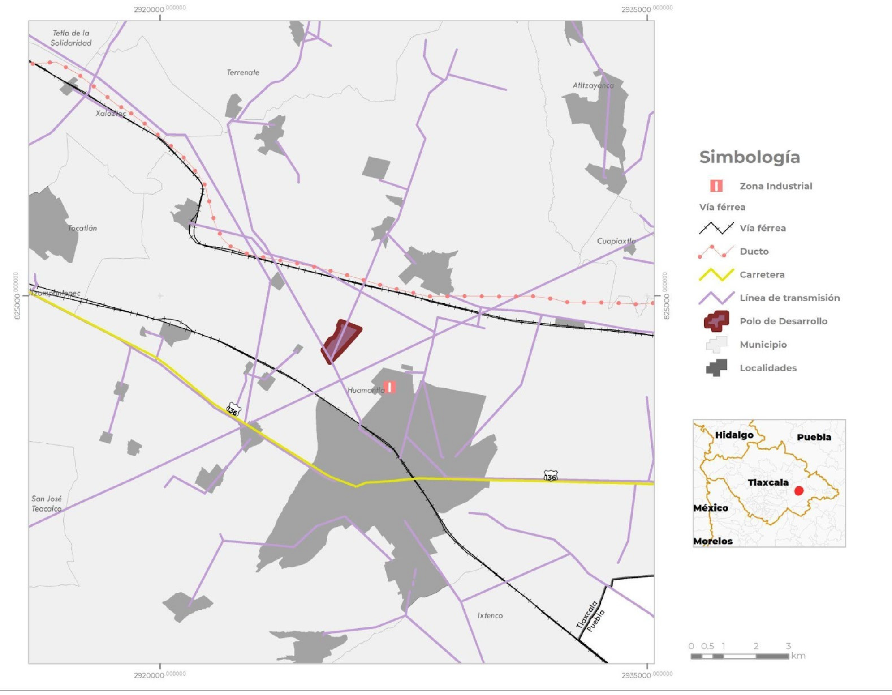
ARTÍCULO TERCERO. La superficie a que se refiere el artículo anterior cumple con los criterios de selección establecidos en el Acuerdo por el que se emiten los Lineamientos para los Polos de Desarrollo Económico para el Bienestar, publicado en el Diario Oficial de la Federación el 22 de mayo de 2025, como a continuación se señalan:
I. Criterio de Macro Localización
El inmueble del Polo de Desarrollo Económico para el Bienestar Huamantla Tlaxcala, se localiza en el oriente del estado de Tlaxcala, a pocos kilómetros de los límites con Puebla y de la autopista Puebla-Perote, lo que destaca una ubicación estratégica de la propiedad debido a su excelente conectividad carretera, misma que conecta a la carretera federal 136, con salidas hacia estado de México, Hidalgo (Altiplano), Puebla y Veracruz (Golfo de México). Además, su conexión con Apizaco, Tlaxcala y Teziutlán, lo convierte en un punto de intersección entre zonas agrícolas y urbanas. Esta posición geográfica favorece la diversificación económica, con potencial en agroindustria, turismo cultural y servicios de soporte para la industria.
II. Criterio de Comunicación y Conectividad
El inmueble del Polo de Desarrollo Económico para el Bienestar Huamantla, Tlaxcala se beneficia de su cercanía a las autopistas Puebla-Perote y Arco-Norte, que permiten la movilidad regional hacia el centro y oriente del país.
La infraestructura carretera facilita el traslado de bienes agroindustriales y manufacturados, mientras que la red local de caminos rurales conecta eficientemente con comunidades productoras.
III. Criterio Poblacional
El Polo de Desarrollo Económico para el Bienestar Huamantla, Tlaxcala se ubica en el municipio de Huamantla, en el estado de Tlaxcala, cuyos municipios colindantes son: al norte con Atltzayanca y Terrenate, al este con Xaloztoc y Tocatlán, al sur con Ixtenco y al oeste con Cuapiaxtla y El Carmen Tequexquitla. Esta ubicación lo conecta con dinámicas regionales tanto de Tlaxcala como del oriente de Puebla.
También cuenta con cercanía con Ciudad Modelo en Puebla y el nodo automotriz de San José Chiapa y Nopalucan, lo cual le brinda ventajas para integrarse a cadenas productivas industriales y logísticas.
Conforme al Censo de Población y vivienda 2020, la población total de los municipios mencionados en los párrafos anteriores es mayor a 50,000 habitantes.
Municipio Sede y Municipios Aledaños | Población Censo 2020 | Población Total Municipio Sede y Municipios Aledaños
Nopalucan | 32, 772 | 264, 842
San José Chiapa | 10, 443 | 264, 842
Atlzayanca | 18, 111 | 264, 842
Cuapiaxtla | 16, 222 | 264, 842
Huamantla | 98, 764 | 264, 842
Ixtenco | 7, 504 | 264, 842
Terrenate | 15, 475 | 264, 842
Tocotlán | 6, 294 | 264, 842
Ziltlaltepec de Trinidad Sánchez Santos | 9, 207 | 264, 842
Tzompantepec | 18, 006 | 264, 842
Xaloztoc | 25, 607 | 264, 842
San José Teacalco | 6, 437 | 264, 842

IV. Criterio de Factibilidad Social
El Instituto Nacional de los Pueblos Indígenas mediante oficio CGDI/2025/OF/569, de fecha 5 de junio de 2025, informó lo siguiente:
““[...]se determinó que no era procedente llevar a cabo el proceso de consulta indígena. [...]““
V. Criterio Educativo
En las inmediaciones del Polo de Desarrollo Económico para el Bienestar Huamantla, Tlaxcala y los municipios aledaños a este, se localizan las siguientes instituciones de educación media superior y superior:
Municipio | Institución de Educación Superior
Huamantla | Universidad Tecnológica de Tlaxcala (UTT)
Huamantla | Universidad Autónoma de Tlaxcala – Unidad Huamantla

Municipio | Institución de Educación Media Superior
El Carmen Tequexquitla | Colegio de Estudios Científicos y Tecnológicos de Tlaxcala (CECyTE) No. 01 – Plantel Tequexquitla
Huamantla | Centro de Bachillerato Tecnológico Industrial y de Servicios (CBTis) No. 61
Huamantla | Colegio de Estudios Científicos y Tecnológicos de Tlaxcala (CECyTE) – Plantel Huamantla
Ixtenco | Centro de Bachillerato Tecnológico Agropecuario (CBTA) - Extensión Ixtenco No. 134
Nopalucan | Colegio de Estudios Científicos y Tecnológicos de Tlaxcala (CECyTE) No. 18 – Plantel Nopalucan
Terrenate | Colegio de Estudios Científicos y Tecnológicos de Tlaxcala (CECyTE) No. 03 – Plantel Terrenate
Tocatlán | Colegio de Estudios Científicos y Tecnológicos de Tlaxcala (CECyTE) No. 29 – Plantel Tocatlán
Zitlaltepec | Colegio de Estudios Científicos y Tecnológicos de Tlaxcala (CECyTE) – No. 32 Plantel Zitlaltepec

VI. Criterio Territorial
Para el desarrollo de las actividades productivas en el Polo de Desarrollo Económico para el Bienestar Huamantla, Tlaxcala son vocaciones productivas, prioritarias y potenciales las siguientes:
1. Industria textil;
2. Industrias metálicas básicas;
3. Fabricación de productos metálicos;
4. Fabricación de maquinaria y equipo;
5. Fabricación de equipo de computación;
6. Aparatos eléctricos;
7. Fabricación de equipo de transporte, y
8. Industria de las bebidas y el tabaco
VII. Criterio de Factibilidad Industrial
De acuerdo con el Programa Municipal de Desarrollo Urbano expedido por el Ayuntamiento de Huamantla publicado en el periódico oficial número 39, tercera sección el 24 de septiembre de 2014, se hace constar que el polígono se identifica con uso de suelo industrial.
VIII. Criterio de Sostenibilidad
La Secretaría de Medio Ambiente y Recursos Naturales, mediante oficio número SDSEC/800/79/2025 de fecha 3 de junio de 2025, determinó que el Polo de Desarrollo Económico para el Bienestar Huamantla, Tlaxcala es viable en materia ambiental, sujeto al cumplimiento de los requisitos normativos aplicables y a la integración de medidas específicas para protección ecológica y gestión hídrica.
IX. Criterio de Servicios e Infraestructura
El polígono cuenta con los servicios e infraestructura básicos para el desarrollo de las actividades productivas. Dispone de vialidades, energía eléctrica, agua potable, drenaje y conectividad, lo que garantiza condiciones adecuadas para la operación de empresas e industrias, y contribuye al impulso del desarrollo regional y la atracción de inversiones.
X. Criterio de Propiedad
De conformidad con la información proporcionada por la entidad federativa y la documentación que fue puesta a disposición del Comité Intersecretarial de Promoción, se desprende que los predios que conforman el área destinada al Polo de Desarrollo Económico para el Bienestar Huamantla, Tlaxcala son propiedad del Gobierno del estado de Tlaxcala.
Artículo cuarto. El estado de Tlaxcala y la Secretaría de Economía deberán suscribir el convenio de coordinación a que se refiere el artículo Décimo, párrafo tercero del Decreto por el que se otorgan estímulos fiscales en los Polos de Desarrollo Económico para el Bienestar.
TRANSITORIO
ÚNICO. La presente Declaratoria entrará en vigor el día siguiente al de su publicación en el Diario Oficial de la Federación.
Ciudad de México, a 11 de agosto de 2025.- El Secretario de Economía, Marcelo Luis Ebrard Casaubon.- Rúbrica.

https://www.gob.mx/cms/uploads/attachment/file/981072/PND_2025-2030_v250226_14.pdf

